 | XVIII Seminário Nacional de Distribuição de Energia Elétrica  SENDI 2008 - 06 a 10 de outubro  Olinda - Pernambuco - Brasil

ABB TEC – Sistema de Monitoramento em Tempo Real

I. G. Solteiro | Dr. J. C. Mendes | P. Turchiari
ABB | ABB | ABB
Inocencio.solteiro@br.abb.com | jose-carlos.mendes@br.abb.com | Paulo.turchiari@br.abb.com

Palavras-chave
Confiabilidade
Custo-benefício
Diagnóstico
Prognóstico
Sistema On-Line

Resumo

O sistema de monitoração em tempo real é uma combinação de plataforma de hardware, sensores, sistemas de comunicação de dados e programas de computadores (sistemas operacionais, aplicativos, bancos de dados, gerenciadores de comunicação).

Através da utilização de modelos matemáticos específicos, o sistema de monitoração oferece ao cliente operador do transformador interpretações e diagnósticos das condições de operação e do estado do transformador de maneira a gerenciar o seu desempenho.

1. INTRODUÇÃO

Os Transformadores de energia são os equipamentos mais críticos das redes elétricas dentro da subestação, importantes no sistema elétrico e com altos custos. Os Transformadores tem impacto econômico na operação da rede elétrica e são submetidos a regimes estressantes

Obter o aproveitamento máximo do equipamento elétrico é vital para as empresas de energia em crescente desregulamentação do sistema elétrico mundial e no Brasil, a agencia reguladora do sistema elétrico Brasileiro (ANEEL) aplicando penalidades pesadas por indisponibilidades dos equipamentos assim, a confiabilidade é tudo.

Picos de carga tanto são previsíveis como inesperados geram altas temperaturas, as quais encurtam a vida útil dos componentes. No pior caso pode ocorrer uma falha súbita, causando estrago na rede elétrica. Em virtude do risco e das penalidades que podem advir daí, é que as concessionárias dão uma alta prioridade ao controle e monitoramento do status e das condições de seus transformadores. Isto faz com que elas possam intervir antes que ocorra uma falha ou funcionamento incorreto. De modo crescente, para muitas concessionárias, o lema é “detecção prematura das condições de falha”.

Com esse propósito desenvolveram métodos e sistemas que minimizam fatores de indisponibilidade dos equipamentos. Os sistema de monitoramento On-Line pode ser usado continuamente durante a operação dos transformadores possibilitando visualizar os diferentes comportamentos assim, com o sistema de Controle Eletrônico do Transformador da ABB, esta modelada ao estado real do transformador, criando uma “cópia virtual” que fornece os parâmetros necessários para otimizar o resfriamento, assim como os dados que a concessionária necessita para a manutenção baseada em condições, mantendo a performance constante dos transformadores e, infalivelmente, no nível mais elevado.

O sistema de monitoração On-Line deve apresentar as seguintes funções principias:

- Mostrar graficamente a evolução de parâmetros monitorados;
- Indicar tendências e valores específicos de parâmetros monitorados;
- Correlacionar parâmetros monitorados e estabelecerem diagnósticos e prognósticos do estado do transformador monitorado;
- Indicação de desvios através de alarmes;
- Simulações específicas associadas ao desempenho do transformador em função dos parâmetros monitorados;

2. ABB TEC – Transformador Inteligente

A desregulamentação dos mercados de energia gerou uma mudança de paradigma e centralizou a atenção sobre o “gerenciamento de ativos” e no “gerenciamento do tempo de vida remanescente”, entre outras coisas. Como resultado, um número crescente de transformadores de força ao redor do mundo está sendo equipado com dispositivos de monitoramento. À medida que esta tendência se intensifica, e cada vez mais as funcionalidades são adicionadas, os transformadores provavelmente terão uma nova função como “unidades inteligentes” em futuras redes de transmissão de energia.

O problema que ocorre com muitos sistemas de monitoramento de transformadores, é que eles não são capazes de controlar ou tomar decisões e fazer recomendações com base nos dados disponíveis, forçando os engenheiros a gastarem muito tempo classificando e interpretando as
Informações recebidas. Este é o diferencial do Controle Eletrônico do Transformador ABB TEC. O ABB TEC recebe todas as informações necessárias para o controle do transformador, de apenas alguns sensores de múltipla função; outros parâmetros necessários são calculados. Portanto, o ABB TEC adiciona apenas uma complexidade mínima ao transformador. Para atingir a meta de tornar os transformadores de força “inteligentes” e livres de manutenção, a ABB criou e integrou uma interface eletrônica comum, que troca informações com os seguintes dispositivos:

- Dispositivos de monitoramento e diagnóstico do transformador e componentes
- Gabinete de controle do transformador
- Comutador de TAPS motorizado
- Sistema de regulagem da tensão
- Sistema geral de proteção

Através desta interface, o ABB TEC fornece informações exatas sobre o status, para permitir às concessionárias o prolongamento do ciclo de vida do transformador e a redução dos custos,
Com a diminuição da manutenção e o aumento da disponibilidade. Ele faz isto gerando um modelo do transformador e de sua condição operacional e, em seguida, comparando os parâmetros medidos com os valores simulados. As discrepâncias são detectadas e o mau
Funcionamento em potencial e/ou desgaste normal no transformador e auxiliares são indicados à medida que a ABB integrou completamente o controle e as soluções de monitoramento, utilizando um conjunto original de sensores multifuncionais e empregando dados específicos do projeto do transformador, o ABB TEC passou a ser o mais recente item do portfólio de produtos ABB.

O ABB TEC é uma solução de retrofit comprovada, que fornece capacidade preditiva adequada através da adição simples de sensores e modelos que requerem informações menos detalhadas sobre o transformador e o projeto de seus componentes.
1

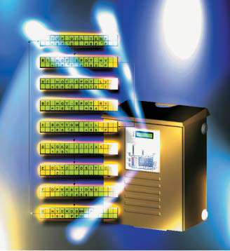

3. ARQUITETURA DO TEC

Os recursos de hardware e software demonstrados pela tecnologia da ABB foram projetados para permitir funcionalidades extras a serem adicionadas no futuro. Sendo baseado em microprocessador, o sistema tem mais flexibilidade do que um CLP e fornece uma plataforma mais estável do que uma solução em PC. O ABB TEC tem sua capacidade de controlar e monitorar provida não apenas de seu software superior, mas também por possuir acesso ilimitado a todas as informações de que necessita. Ele sabe tudo sobre o seu transformador.
Este “conhecimento” começa com os dados de projeto do transformador. A seguir, as temperaturas e parâmetros relacionados a perdas, obtidos do teste a quente, são introduzidos. Tantos dados transferidos para o sistema ABB TEC, fazem com que ele se torne uma “cópia virtual do transformador”. Cada transformador tem a sua própria “impressão digital”, com todos os parâmetros necessários para um controle otimizado. O modelo criado pelo ABB TEC trabalha em condições simuladas, mas reage como se fosse um transformador real. Os parâmetros principais são processados no gabinete ABB TEC e transferidos para a estação PC
Por uma simples fibra ótica. Eles são disponibilizados para o operador através de um software de fácil uso e um display.

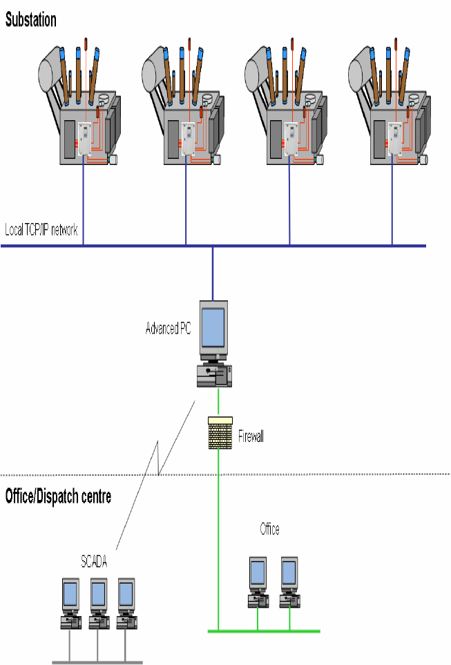

4. ABB TEC e INDUSTRIAL

O IndustrialIT foi introduzido pela ABB como uma arquitetura para conexão sem interfaces de todos os produtos, soluções e processos do Grupo. Mais do que isto, ele permite que nossos clientes, parceiros de serviço e terceiros também se conectem com ele. O Industrial IT permite a integração total dos processos comerciais em tempo real e com Gerenciamento do
Ciclo de vida. Como conseqüência, as concessionárias serão capazes de melhorar consideravelmente a eficiência de seus negócios. Os ativos das concessionárias, tais como transformadores de força, são os principais candidatos para esta integração em tempo real. E o
TEC é o meio ideal para integrá-los. Ele está certificado no Nível 2 (Integração), o que significa que não contém apenas informações disponíveis; podendo ser conectado e funcionando bem no sistema Industrial IT, mas também é capaz de trocar dados estendidos, como os dados de status e manutenção, através de protocolos definidos. Sistemas com
Componentes habilitados pelo Industrial IT oferecem inúmeras vantagens, incluindo capacidade de “ligar e produzir” (plug and produce). As perturbações são reduzidas, enquanto
que a flexibilidade é aumentada.

5. VISÃO GERAL DO RECURSO

O ABB TEC oferece uma ampla gama de funções projetadas para permitir que os usuários usem ao máximo seus transformadores. Até agora, os critérios de serviço eram baseados nas suposições de carga e nos resultados do último serviço. O ABB TEC muda tudo isto. As informações em tempo real abrem novas possibilidades para otimizar a operação e a manutenção.

5.1. Previsão de Resfriamento/Sobrecarga Tradicionalmente

O resfriamento do Transformador é um sistema com duas etapas, com a opção de 50% ou 100% de capacidade. Com o TEC, seis etapas são possíveis, conforme a carga, condições ambientais e situação do radiador. Os radiadores são controlados individualmente e podem ser acionados antecipando se a um aumento de carga previsto. Isto reduz o stress e acrescenta horas à operação com carga máxima.

O avançado controle de resfriamento do ABB TEC é baseado nos algoritmos que calculam as perdas de calor e o número de radiadores necessários para dissipá-los. Ele também mantém o
registro do número de horas que cada ventilador está em operação e promove o funcionamento adequado de todos os motores. Como entrada, o ABB TEC recebe os dados na carga e condições ambientais reais e/ou previstas. Dispondo destas informações, o sistema
está apto a responder imediatamente aos picos de carga, e a capacidade de resfriamento pode ser melhor adaptada à exigência real. Além disso, ele pode simular os resultados para uma condição de carga específica ou prever a duração máxima da sobrecarga com base nos
resultados da concentração local de calor.

6. STATUS/DISPONIBILIDADE EM TEMPO REAL

Os parâmetros medidos durante o serviço são comparados com os valores simulados. O modelo de transformador detecta as discrepâncias e indica os funcionamentos incorretos potenciais e/ou desgaste normal do próprio transformador, do equipamento de resfriamento e do comutador. As informações em tempo real dos sensores de temperatura e dos sensores opcionais de condensação são armazenadas pelo sistema ABB TEC. Se necessário, um Detector de hidrogênio pode ser montado no tanque para obter uma indicação prévia dos problemas potenciais num enrolamento do transformador. Um visor de cristal líquido de rolamento no painel frontal mostra os principais parâmetros junto com o status de três lâmpadas com “sinal luminoso” (verde/amarelo/vermelho). As mesmas informações podem ser visualizadas num terminal PC, tanto na sala de controle da subestação como em local remoto.

6.1. Ciclo de Vida

O controle da temperatura, baseado na previsão de sobrecarga e nos cálculos de concentração de calor nos enrolamentos, permite que o ciclo de vida consumido seja computado conforme as normas mais recentes do IEC e da IEEE.

6.2. Registro de Eventos

O ABB TEC também mantém o monitoramento do acionamento dos dispositivos de proteção e dos alarmes do transformador, registrando os eventos reais, assim como a seqüência para assessorar os operadores na determinação de sua causa original.

6.3. Manutenção Baseada na Condição

O sinal luminoso do status identifica o contato com maior desgaste no comutador, baseado na carga real durante cada operação. O usuário vê quando o próximo serviço está previsto. O tratamento de óleo é baseado na condição, sendo dependente do desenvolvimento da condensação conforme indicado pelo sensor de temperatura e pelo sensor (opcional) de condensação no compartimento do comutador. O alerta antecipado é dado a cada aumento de temperatura do comutador acima do valor normal.

6.4. Operação e Atualizações

A interface do usuário funciona em ambiente Windows. A tela inicial do PC exibe um modelo de transformador com dados básicos, tais como as temperaturas do óleo nas partes superior e inferior, até três temperaturas de concentração local de calor, a potência aparente, a posição e as operações do comutador. Informações mais detalhadas podem ser obtidas clicando no objeto do modelo do transformador ou pressionando um dos botões de informação de status. Toda a documentação do transformador e do comutador, incluindo filmes de instrução,
Podem ser visualizados no PC da sala de controle ou em qualquer outro local de conveniência.

7.0. TESTADO E COMPROVADO

Testes ambientais, testes funcionais de hardware/software e testes de campo em várias partes do mundo revelaram que o sistema é adequado para ambientes de subestações. A vasta experiência da ABB com equipamentos eletrônicos em ambientes industriais agressivos, também foi incorporada no projeto do ABB TEC Por exemplo, a compatibilidade EMC e a resistência a vibrações.

8.0. SISTEMA MODULAR

O ABB TEC é o primeiro de uma geração, e a ABB continua a investigar novos conceitos e meios de aperfeiçoar o sistema como um todo e em partes. Parâmetros adicionais para o transformador, comutador e buchas serão incluídos no futuro. O projeto modular do ABB TEC facilita este processo, e fornece flexibilidade que irá garantir seu sucesso como produto inovador e de custo reduzido. Ao dar
Às concessionárias os recursos para monitorar e, portanto, para otimizar o modo como elas operam seus transformadores de força, podemos dizer que o ABB TEC está realmente transformando os transformadores.

